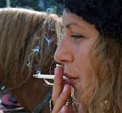
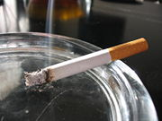
Последствия курения

Вред здоровью

Здоровье – бесценное благо. Умение сохранить его в огромной мере зависит от самого человека.

Курение табака занимает первое место в мире среди предотвратимых причин смертности, однако около 5 миллионов человек ежегодно умирают в результате проблем со здоровьем, вызванных курением. В развитых странах продолжительность жизни курильщиков в среднем на 13 лет короче, по сравнению с некурящими.

Курение приводит к выраженным изменениям внутренних органов; чаще всего поражаются органы дыхания, сердечно-сосудистая система, желудочно-кишечный тракт.

Курильщики болеют раком лёгких в несколько раз чаще, чем некурящие. По современным данным, более 90 % случаев рака лёгких связаны с курением в анамнезе.

Курение также увеличивает вероятность и других видов злокачественных опухолей. В их число входят злокачественные опухоли полости рта, пищевода, гортани, поджелудочной железы, желудка, толстой кишки, почки, мочевого пузыря, печени, простаты.

Кроме того, курение вызывает также эмфизему лёгких — хроническое заболевание, связанное с необратимой дегенерацией лёгочной ткани.

Курение является фактором риска сердечно-сосудистых заболеваний, таких как атеросклероз и инфаркт миокарда.

Курение способствует развитию инфекционных заболеваний органов дыхания. А также является фактором риска для осложнений при беременности.

Курение также увеличивает вероятность рака лёгких у окружающих

Следует помнить!

К негативным последствиям курения относятся жёлтые зубы, неприятный запах изо рта, неприятный запах от волос.

В ночное время курящие военнослужащие демаскируют расположение своих частей, а сами становятся мишенью для снайперов.

Курение — частая причина пожаров.

Окурки сильно засоряют улицы и помещения.

По некоторым данным, курение усиливает алкогольное опьянение в полтора-два раза.
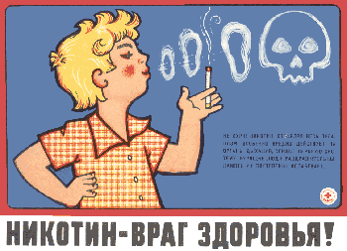
Табакокурение считается грехом в некоторых религиях.
Здоровье сгубишь – новое не купишь!
Ты собираешься начать курить?
Остановись!!!
Подумай о последствиях!!!
Курение не в моде! В моде здоровье!!! «Человек курящий - подобен трубе дымящей»
Кто-то очень метко подметил.

